□金剛山（こごぜ）の里 棚田夢灯り＆収穫祭2017は中止になりましたNew
11月11日（土曜日）（予備日：11月12日（日曜日））に予定していました「金剛山の里 棚田夢灯り＆収穫祭2017」は、先日の台風21号の影響により、会場の下赤阪の棚田付近で道路の陥没等の被害が出ているため、中止することとなりました。
何卒ご理解、ご了承のほどよろしくお願い申し上げます。
○問合せ
金剛山（こごせ）の里 棚田夢灯り＆収穫祭2017実行委員会事務局
（千早赤阪村役場 観光・産業振興課内）
TEL：0721-72-0081（代表）
http://www.vill.chihayaakasaka.osaka.jp/shinchaku-m/1105-shinchaku-2017-1026-2.html
□金剛山（こごせ）の里 棚田夢灯り＆収穫祭2017について（お知らせ）中止になりました
○実施日 平成29年11月11日（土曜日） 14時00分から19時00分まで
雨天の場合は11月12日（日曜日）に順延
○実施場所 南河内郡千早赤阪村 下赤阪の棚田一帯・村立中学校
○主催 金剛山（こごせ）の里 棚田夢灯り＆収穫祭2017実行委員会
○内容（ちらしはこちら [PDFファイル／2MB] 関係HPはこちら(別ウインドウで開きます)）
平成11年に日本の棚田百選に選ばれた千早赤阪村「下赤阪の棚田」を、約3,000個のろうそくでライトアップする棚田夢灯りが今年も開催されます！使用する竹灯ろうの一部は大阪府立大学 環境部エコロ助の協力を得て作製されたものです。また、大阪市立工芸高等学校と連携して、棚田をバックにした写真を会場でプレゼントする企画も実施します。
併せて、村立中学校グラウンドでは収穫祭（物産市、模擬店、棚田や農業に関する展示など）が行われ、エコロ助はブース出店でも収穫祭を盛り上げてくれます。
ろうそくに照らされた幻想的な棚田の世界へぜひお越しください！
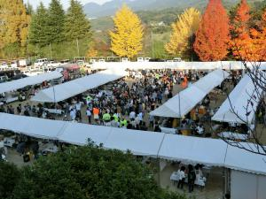 | 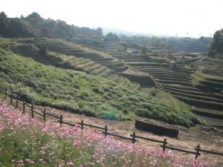 | 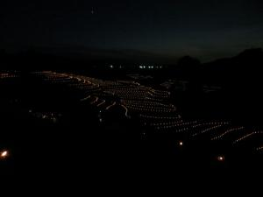
収穫祭２０１６ | 棚田の風景（ライトアップ前） | 棚田の風景（ライトアップ後）
○問合せ
金剛山（こごせ）の里 棚田夢灯り＆収穫祭2017実行委員会事務局
（千早赤阪村役場 観光・産業振興課内）
TEL：0721-72-0081（代表）

